Опросный лист на датчики виброскорости со встроенной электроникой и цифровым выходом RS-485

Поставьте , впишите значения, где это необходимо, заполните поля контактной информации.

Датчик  DVA1 | Выдаваемоезначение | Тип выходного сигнала | Тип корпуса | Тип разъема | Тип крепления | Степень  Защиты | Диапазон рабочих частот, Гц | Диапазон показаний виброскорости, мм/с / Номинальный коэффициент преобразования | Рабочая температура | Маркировка взрывозащиты | Дискретный выход | Длина кабеля с датчиком (до 30 метров) | Общая длина кабельной линии L при исп. клеммной коробки (до 500 метров) | Тип кабеля | Кол-во
Датчик  DVA1 | (1)  амплитуда  (3)  размах  (4)  СКЗ  (5) мгновенное  значение  (6)  СКЗ по 2-м  координатам, выход по координате с макс.  значением  (7)  СКЗ в  плоскости | (4)  RS-485 | (1)  Триангулярный корпус, электроника в корпусе  вибропреобразователя | (0)  без разъема (чертеж №1)  (6)  ТИК-КХХ разъем на кабеле (чертеж №2) | 3 винта М4  Магнит | (4) IP65/IP68 | (B)  2-1000  (C)  3-1000  (D)  5-1000  (E)  10-1000 | (1)  0-10 / 1  (2)  0-12,7 / 1  (3)  0-20 / 1  (4)  0-25 / 1  (5)  0-25,4 / 1  (6)  0-30 / 1  (7)  0-40 / 1  (8)  0-50 / 1  (9)  0-50,8 / 1  (A)  0-60 / 1  (B)  0-80 / 1  (C)  0-100 / 1 | (H)  -40…+80  (X)  -60…+80  (K)  -196…+80 | (1)  PO Ex ia I Ma X  0Ex ia IIC T6…T2 Ga X  Ex ia IIIC T₂₀₀ 100ºC … T₂₀₀ 280ºC Da X  Ex ib IIIC T95ºC … T275ºC Db X  (2)  2Ex nA IIC  T6…T2 Gc X  (3)  PO Ex ia l Ma X  (4)  0Ex ia IIC T6…T2  Ga X  (5)  Ex ia IIIC T₂₀₀ 100ºC … T₂₀₀ 280ºC Da X  (6)  Ex ib IIIC T95ºC … T275ºC Db X | (0) отсутствует  (D) присутствует |  |  | Кабель  в металлорукаве  ПВХ покрытие кабеля
Датчик  DVA1 |  | (4)  RS-485 | (2)  Цилиндрический малогабаритный корпус, электроника в корпусе  вибропреобразователя | (1)  TIK-KXX разъем на корпусе (аналог MIL-C-5015) (чертеж №4) | Шпилька (укажите требуемый типоразмер)
Датчик  DVA1 |  | (4)  RS-485 | (7)  Прямоугольный корпус, электроника в корпусе вибропреобразователя | (1)  TIK-KXX разъем на корпусе (аналог MIL-C-5015) (чертеж №3) | 1 винт М6

Введите получившийся шифр: DVA1 4. 4.
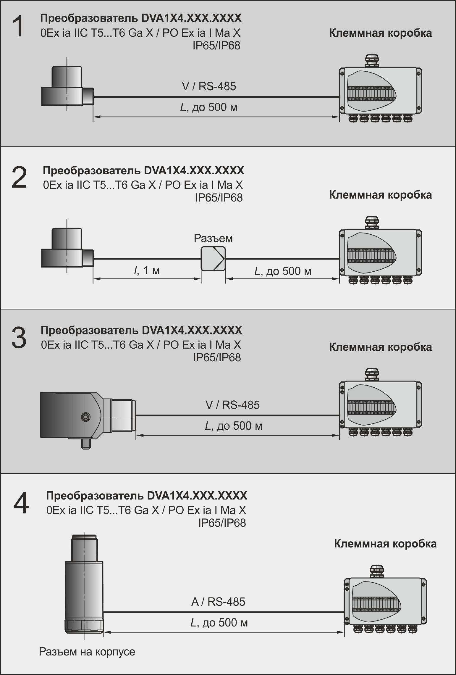

Сведения об агрегатах, на которые будут устанавливаться датчики
Марка насоса
Марка электродвигателя
Другое оборудование (укажите, какое именно)

Контактная информация
Плательщик Контактное лицо (ФИО)
Грузополучатель Телефон/факс
ИНН Юридический адрес
КПП Должность
ОГРН Примечания

Заполненные опросные листы можно отправить по факсу (342) 213-55-51 или по электронной почте tik@perm.ru

